Cách làm dầu dừa ngay tại nhà, cực dễ mà đảm bảo chất lượng
Chỉ với 6 bước đơn giản, bạn đã có thể tự làm cho mình một lọ dầu dừa tinh khiết nguyên chất ngay tại nhà.
Dưới đây là cẩm nang hướng dẫn bạn chi tiết cách làm dầu dừa thế nào cho đúng ngay tại nhà.
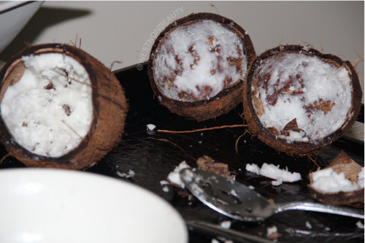
Trước tiên, bạn dùng dao tách quả dừa làm đôi rồi dùng thìa nạo sạch cùi dừa.
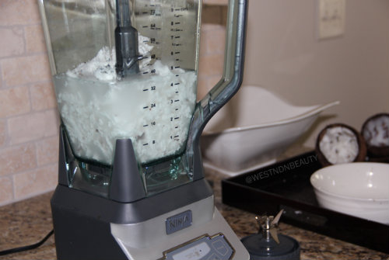
Cho cùi dừa vào máy xay sinh tố cùng với nước lạnh. Bật với tốc độ xay trung bình cho đến khi bột thật nhuyễn và mịn.
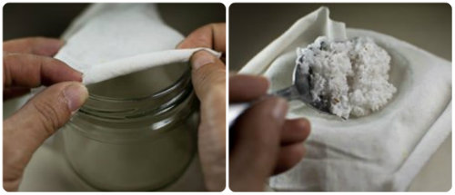
Đặt một tấm vải mỏng lên miệng lọ, thường là vải màn, khăn xô. Múc 1-2 thìa cùi dừa vừa xay cho vào giữa mảnh vải.
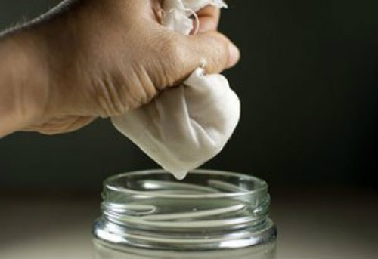
Túm các đầu khăn lại và vắt nước vào lọ. Nhồi bóp cơm dừa với đôi bàn tay sạch sẽ, phải nhào trộn nhồi bóp thật mạnh để nước cốt dừa được chiết ra hết.
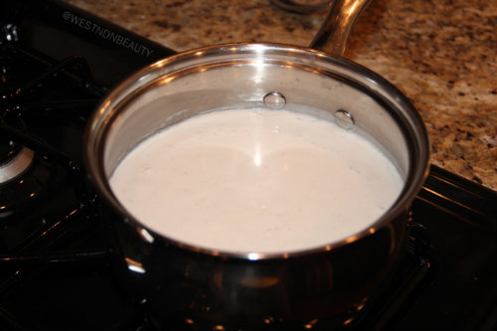
Để nước cốt dừa vừa lọc được ở nơi thoáng khí. Sau vài giờ, dầu được tách ra và có một lớp váng đông lại trên bề mặt. Cho vào tủ lạnh qua đêm để đông cứng lớp váng đó.
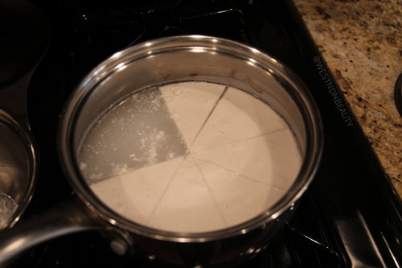
24 giờ sau, dùng thìa hớt hết lớp váng đi. Sau đó, sử dụng một tấm lưới sạch để phía trên vợt lọc, đổ phần nước trong đã vớt lên để lọc hết váng dừa còn sót.
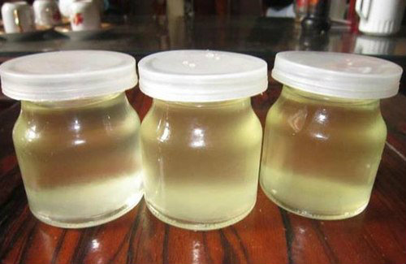
Phần nước còn lại cuối cùng chính là dầu dừa nguyên chất. Cho vào lọ thủy tinh, bảo quản nơi khô ráo, tháng mát rồi dùng dần. Có thể bỏ vào ngăn mát tủ lạnh bảo quản được lâu hơn mà không hề ảnh hưởng đến chất lượng của dầu dừa.

